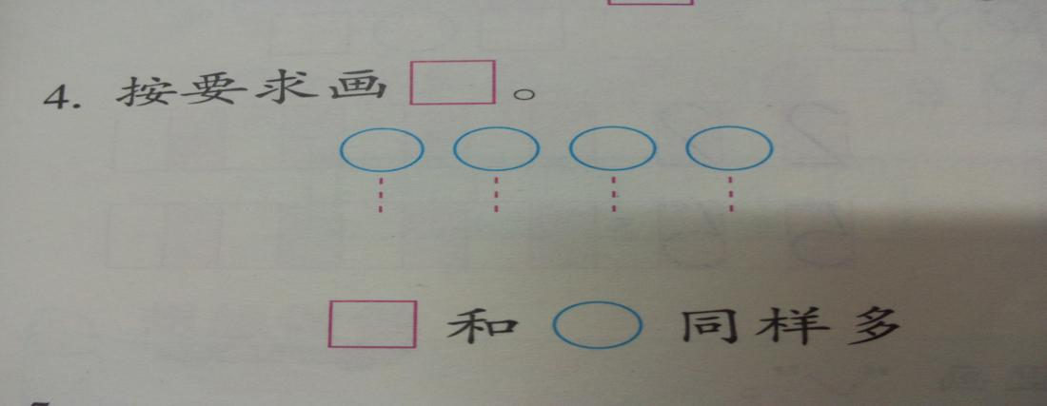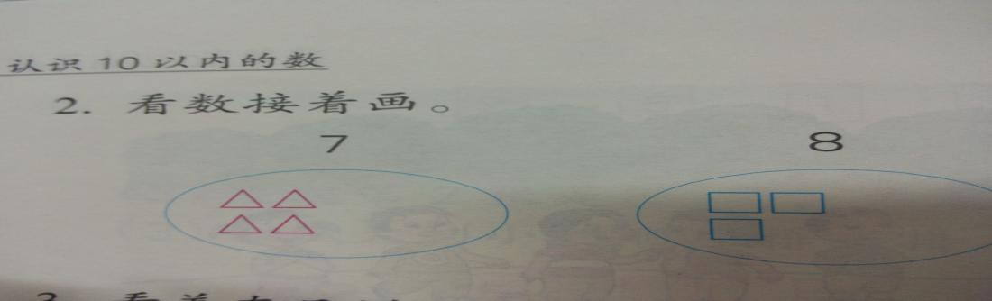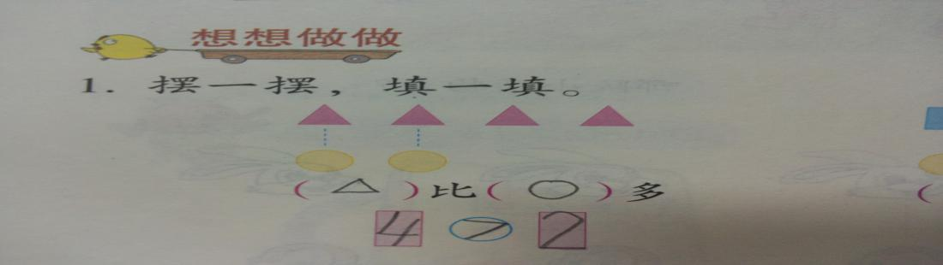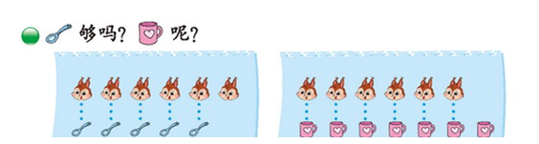**课堂活动记录单**

|  |  |  |  |
| --- | --- | --- | --- |
| 课题：《小学数学阅读能力培养的实践研究》 | | 学校：三河口小学 | 领域范畴：数与代数 |
| （运用数学阅读的过程，  附照片）  活动过程 | IMG_7677 | | |
| 反 思 | 数学阅读的能力也是思维可视化的一种体现。  动态课件呈现，也是思维可视化教学手段的一种，而且能促进孩子梳理已知信息和问题，并从动态情境里快速理清数量关系，促进学生对数学信息的阅读与获取。  传统的教学模式中，学生学习方式较单一、被动，缺少自主探索、合作学习，独立获取知识的机会。  然而信息技术与小学数学学科整合，却为学生创造了一个活泼、生动的获取知识、信息的氛围。近年来，各校在现代教育技术装备上不断投入，多媒体课件为课堂教学提供了新的途径，它将动态、形象、美观、科学的信息，高效、便捷的传递给每一位学生，为改革传统的课堂教学模式创造了有力的条件。  心理学研究表明，人类各种感觉器官的功能作用是各不相同的，视、听、嗅、触、味五种器官中，其中视觉和听觉器官在获取信息过程中所起的作用最大，而且同时利用多种知觉比利用单一知觉的学习成效更高，因此视听觉协同活动，可以大大提高学习的效率。  特别对于低年级学生，由于他们的认知规律，思维特点，更需要利用多媒体课件去刺激他们的感官，激发他们的思维活动，从而有效地促进数学阅读能力的提升。 | | |